МІНІСТЕРСТВО ОСВІТИ І НАУКИ УКРАЇНИ

НАЦІОНАЛЬНИЙ ТЕХНІЧНИЙ УНІВЕРСИТЕТ УКРАЇНИ

«КИЇВСЬКИЙ ПОЛІТЕХНІЧНИЙ ІНСТИТУТ ІМ. І.СІКОРСЬКОГО»

ФІЗИКО-ТЕХНІЧНИЙ ІНСТИТУТ

Кафедра фізико-технічних засобів захисту інформації

Лабораторна робота № 1

з дисципліни: «Автоматизація обробки ІзОД»

Варіант №2

Керівник: Виконав:

Прогонов Дмитро Олександрович студент 5 курсу групи ФЕ-91мп

Захищено з оцінкою Бондар Даниїл Олександрович

________________

____________________

дата, підпис

Київ – 2020 р.

# ЗАВДАННЯ НА ЛАБОРАТОРНУ РОБОТУ

1. Сформувати тестову вибірку зображень з вихідного пакета;
2. Для кожного каналу кольору кожного зображення з тестового пакета обчислити наступні характеристики:
   1. Максимальна / мінімальне значення;
   2. Математичне сподівання і дисперсію;
   3. Медіану значень, інтерквартільний розмах;
   4. Коефіцієнти асиметрії та ексцесу (нормалізований);
3. Для кожного каналу кольору кожного зображення з тестового пакета побудувати гістограму значень яскравості пікселів;
4. Провести апроксимацію отриманих гістограм з використанням відомих імовірнісних розподілів, визначити найкращу апроксимацію;
5. Побудувати розподіл типів використаних імовірнісних розподілів для яких досягається мінімальне значення помилки апроксимації з п.4.

# ХІД РОБОТИ

Для виконання лабораторної роботи було використано Python 3.7, як мову програмування. А також перед початком роботи було вибрано декілька бібліотек:

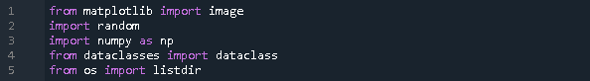

1. **Формування тестової вибірки зображень з вихідного пакета**

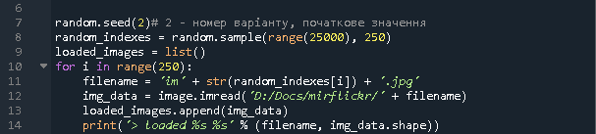Щоб сфорсуваим текстову бибірку зображень скористаємося функцією np.random.choices(), який рандомізує вибір чисел з переданого масива .

З коду видно що отриманий масив буде знаходитись в loaded_images в виді двомірного масиву з трьома значеннями яскравості в кожій комірці.

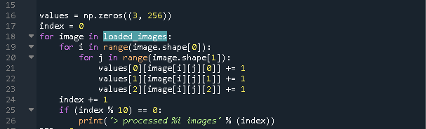Тепер сформуємо матрицю для збору статистичних даних. Для цього створимо двомірний numpy масив на три рядки для кожного каналу кольору та на 256 стовпчиків, що відповідатиме кількості пікселів відповідної яскравості.

1. **Знаходження статистичних даних**
2. **Максимальна / мінімальне значення**

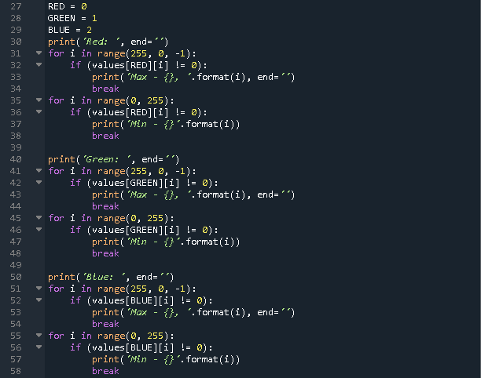

Після виконання коду отимаємо наступні значення :

RED: Max:255, Min: 0

BLUE: Max:255, Min: 0

GREEN: Max:255, Min: 0

1. **Математичне сподівання і дисперсія**

Розрахунки будуть проводитись за наступними формулами:

$M\left[g\left(X\right)\right]=\sum_{i=0}^{∞}{g\left(x_{i}\right)p_{i}}$– математичне очікування,

$D\left[X\right]=\sum_{i=1}^{n}{p_{i}{\left(x_{i}-M\left[X\right]\right)}^{2}}$– дисперсія,

Де $x_{i}$– значення яскравості, $p_{i}$– ймовірність її появи.

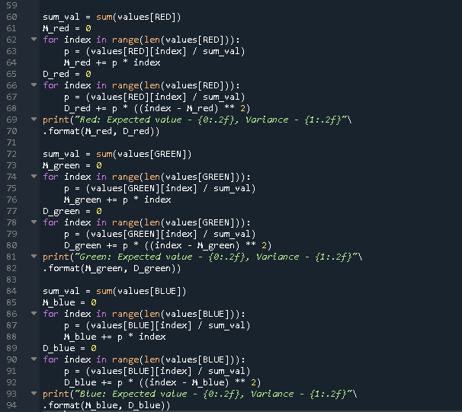

Отримуємо:

Red: Expected value - 111.54, Variance - 6052.51

Green: Expected value - 102.63, Variance - 5560.91

Blue: Expected value - 92.00, Variance - 5701.13

1. **Медіана значень та інтерквартальний розмах.**

Для медіани будемо сумувати всі кількості пікселів в масиві і коли сума перевалить за половину кількості пікселів – ми будемо знати де знаходиться медіана.

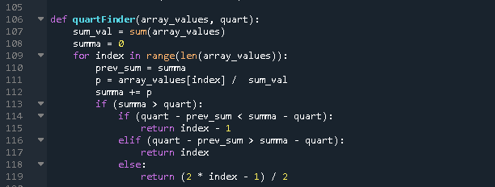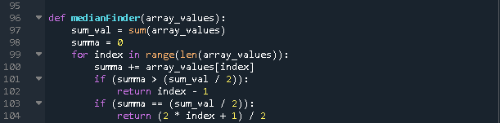Для інтерквартального розмаху зробимо так само як для медіани, але будемо шукати вже сумарну імовірність пройдених пікселів.

Таким чином отримаємо:

Red: Median - 106, IQR - 135

Green: Median - 94, IQR - 123

Blue: Median - 76, IQR - 124

1. **Коефіцієнти асиметрії та ексцесу**

Розрахуємо коефіцієнт апроксимації за формулами:

$$γ_{1}=\frac{μ_{3}}{σ^{3}}$$

$$σ=\sqrt{D\left[X\right]}$$

$$μ_{3}=E\left[{\left(X-EX\right)}^{3}\right]$$

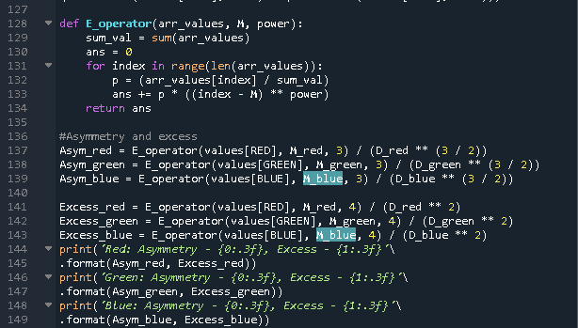Отримаємо:

Red: Asymmetry - 0.199, Excess - 1.831

Green: Asymmetry - 0.335, Excess - 1.997

Blue: Asymmetry - 0.534, Excess - 2.114

1. **Для кожного каналу кольору кожного зображення з тестового пакета побудувати гістограму значень яскравості пікселів**

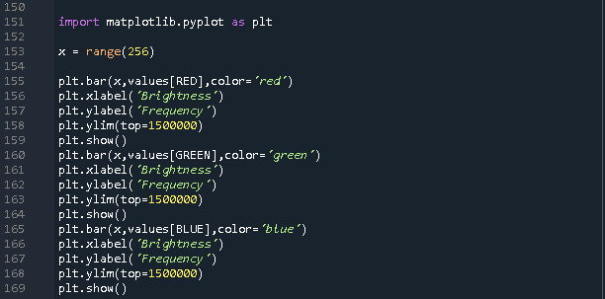

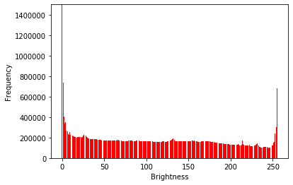

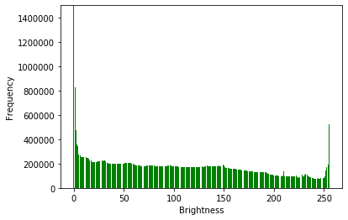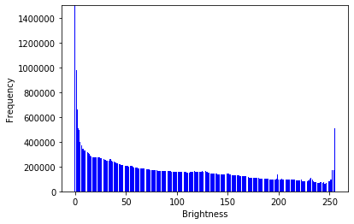

1. **Провести апроксимацію отриманих гістограм з використанням відомих імовірнісних розподілів, визначити найкращу апроксимацію**

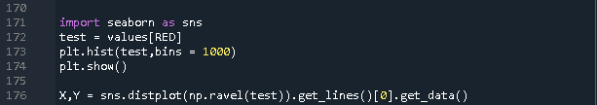

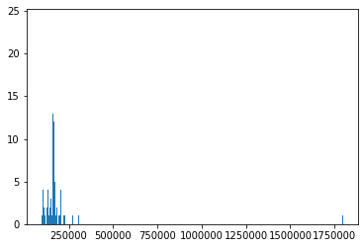

Побудована апроксимація описує наші дані, тепер спробуємо використати відомі розподіли для опису нашого

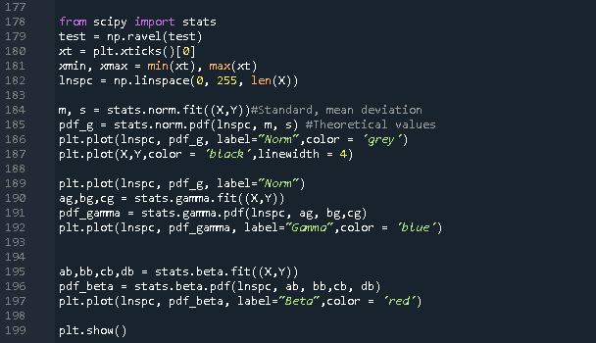

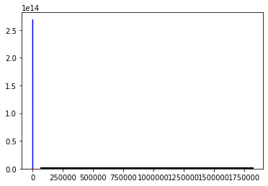

Як бачимо найближче до нашого розподілу апроксимує Gama

# ВИСНОВКИ

У данній лабораторній роботі було розраховано значення статистичних характеристик вибірки 250 зображення для кожного каналу кольорів. Було знайдено що всі канали охоплюють увесь спектр значень.

Розраховано мат.очікування для кожного кольору:

Red: Expected value - 111.54, Variance - 6052.51

Green: Expected value - 102.63, Variance - 5560.91

Blue: Expected value - 92.00, Variance - 5701.13

Медіану значень та інтерквартальний розподіл:

Red: Median - 106, IQR - 135

Green: Median - 94, IQR - 123

Blue: Median - 76, IQR - 124

Також було знайдено коефіцієнти асиметрії та коефіцієнт ексцесу:

Red: Asymmetry - 0.199, Excess - 1.831

Green: Asymmetry - 0.335, Excess - 1.997

Blue: Asymmetry - 0.534, Excess - 2.114

Так, як коефіцієнт асиметрії додатній, то напрямок графіка буде в бік спадання значень.

Графіки приведено за допомогою бібліотеки matplotlib, вони повністю відповідають знайденим значенням.

При знаходженні апроксимації було показано топ відомих розподілів по схожості з нишим. Було отримано що гама-розподіл підходить краще інших.